Stile grafico della piattaforma VoH
Lo stile grafico della piattaforma VoH Database è stato costruito su un’impostazione essenziale, pulita e coerente con la natura culturale e documentaria del progetto. L’interfaccia utilizza prevalentemente sfondo bianco, testi in nero e un colore identitario rosso, impostato nel tema come colore principale, secondario, accent e complementary. Il valore adottato è RGB 170, 41, 51, corrispondente al codice esadecimale #AA2933. Questo colore viene utilizzato per gli elementi di riconoscibilità e interazione: voci di menu attive, pulsanti principali, link, indicatori laterali dei titoli, dettagli grafici e sezioni di evidenza. Il logo del progetto costituisce il riferimento visivo primario e dovrebbe essere usato anche nei materiali successivi, preferibilmente in posizione superiore o comunque in un’area immediatamente visibile.
Dal punto di vista tipografico, la piattaforma utilizza un carattere sans-serif semplice e leggibile, Arial/Helvetica, applicato in modo uniforme a titoli, testi, link, pulsanti, label e campi di input. La gerarchia visiva è costruita tramite titoli marcati, testi ordinati e ampi spazi bianchi. I titoli principali sono accompagnati da un segno verticale rosso, che richiama il colore del progetto e rende riconoscibile l’identità delle pagine. I form di ricerca utilizzano campi arrotondati, disposti su griglia nella versione desktop e su una sola colonna nella versione mobile; i pulsanti sono ampi, rossi e con bordi arrotondati. Anche le card dei risultati seguono la stessa logica: sfondo chiaro, bordi leggeri, uso del rosso per link e indicatori, informazioni sintetiche e layout ordinato. Eventuali nuovi materiali o pagine dovrebbero quindi mantenere questa impostazione: bianco come base, nero per il testo, rosso #AA2933 come colore identitario, font Arial/Helvetica, ampi margini, bordi arrotondati e composizione sobria.
La piattaforma è disponibile all’URL: archive.progettovoh.it

Screenshot piattaforma:

Homepage desktop
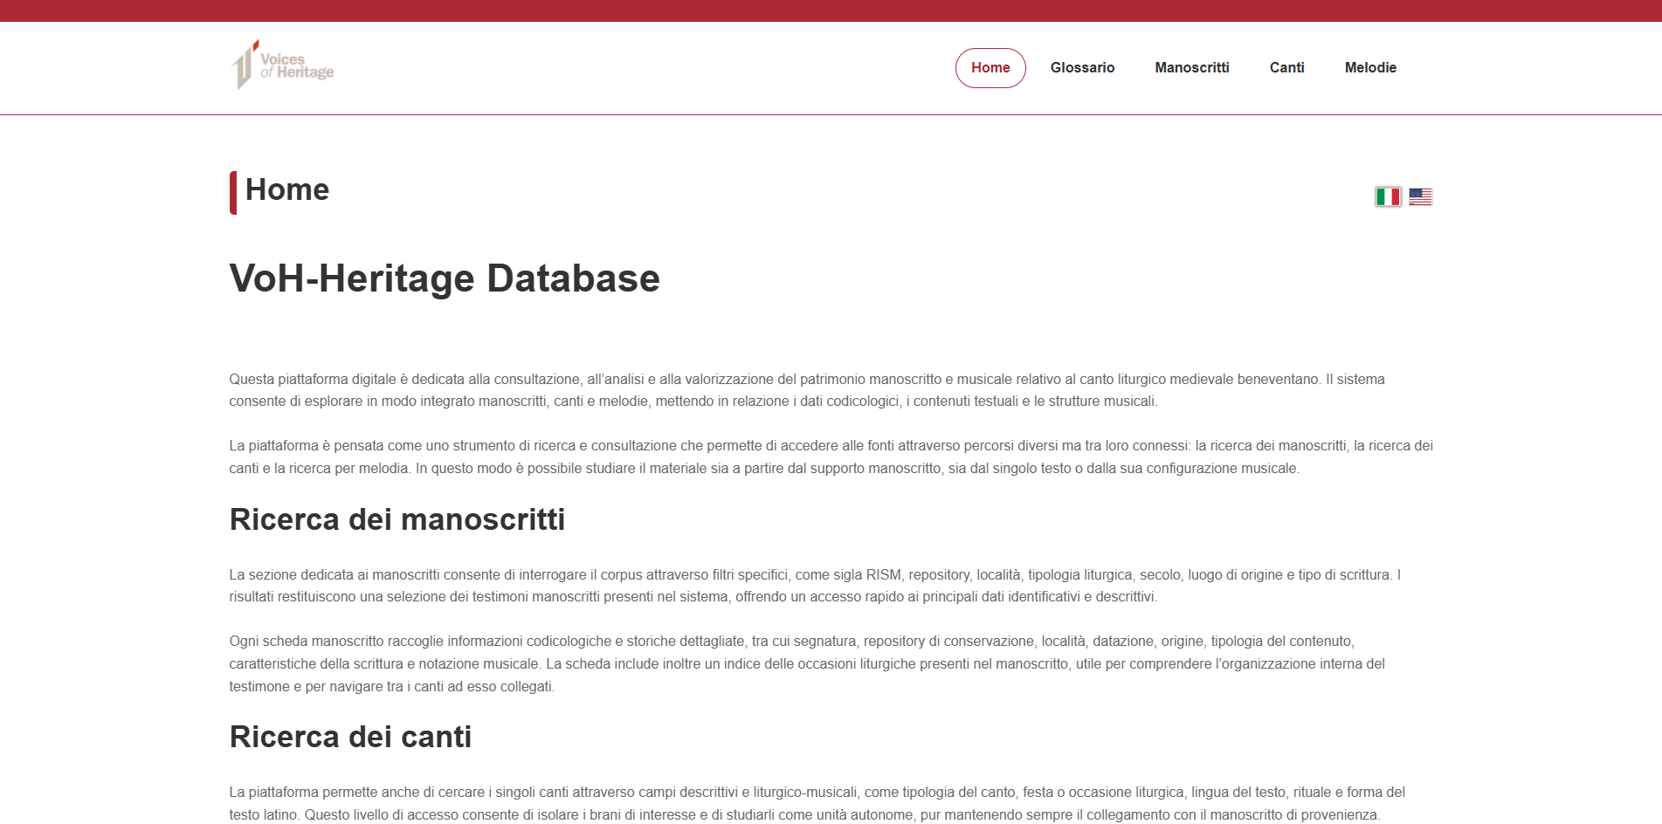

Form di ricerca
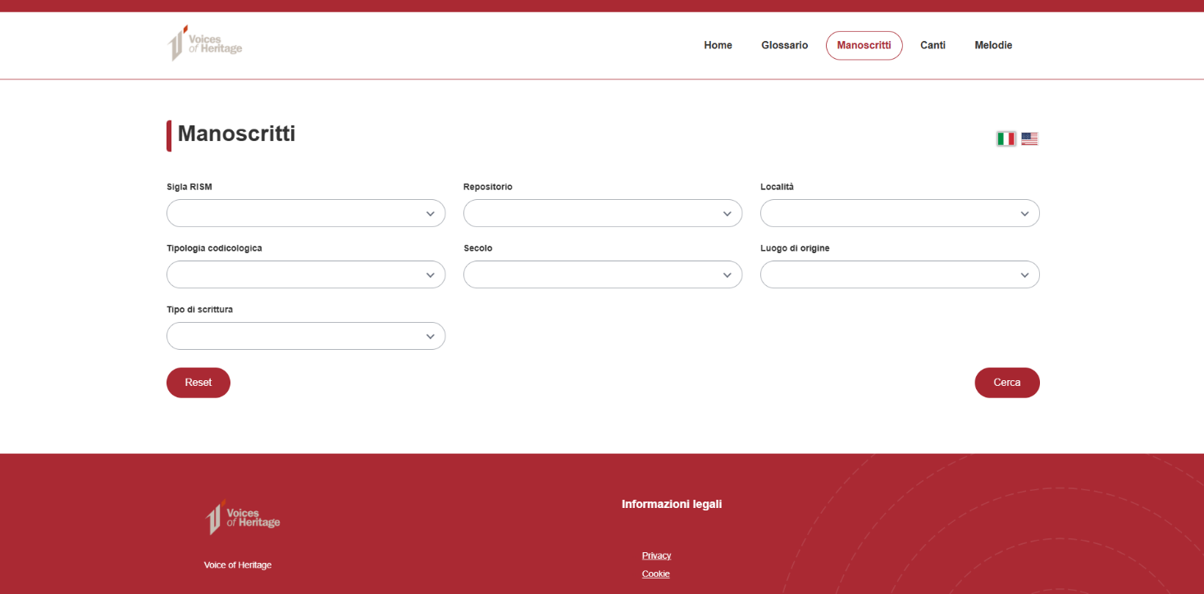

Card Manoscritti/Canti
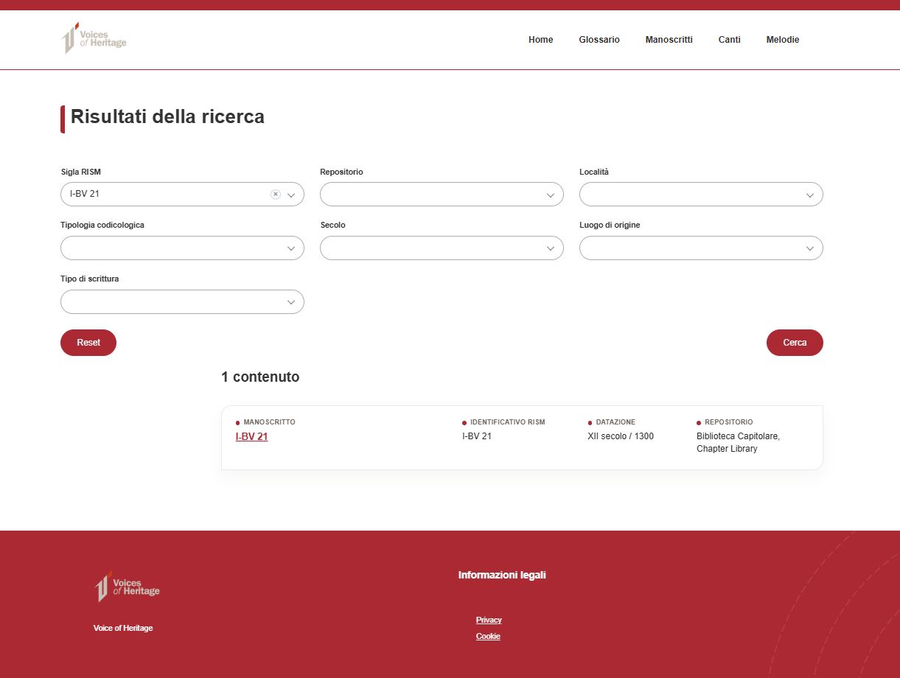

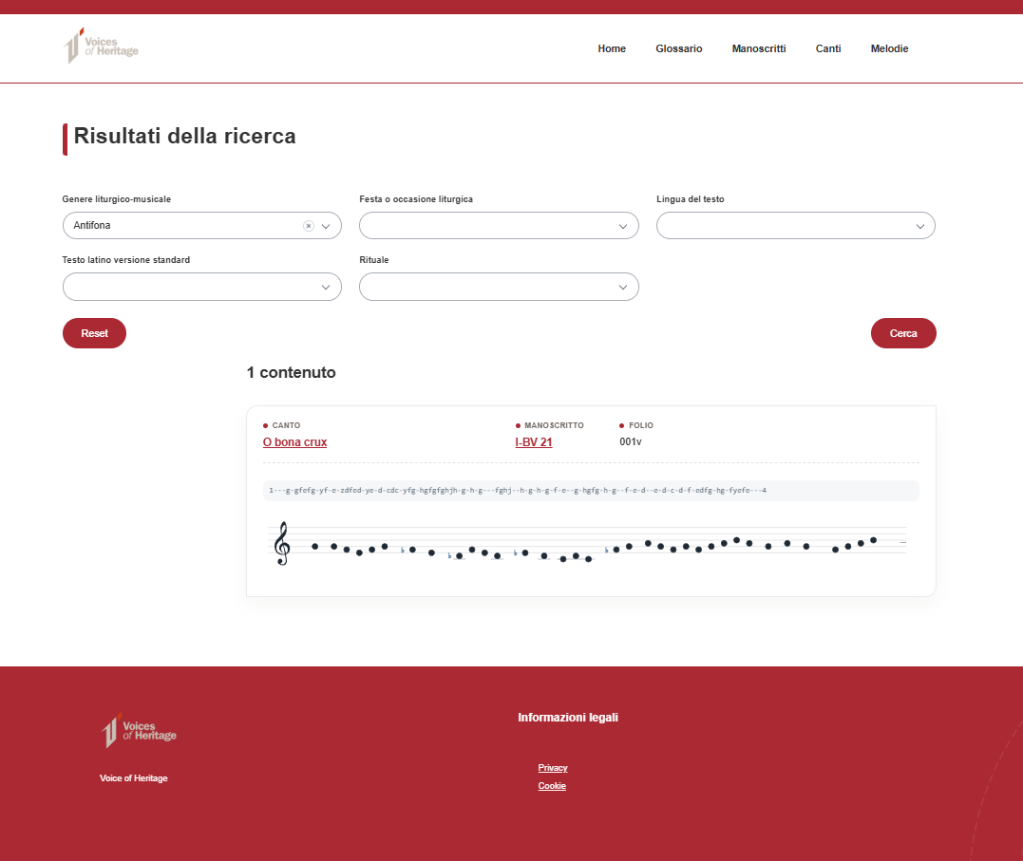

Form versione mobile
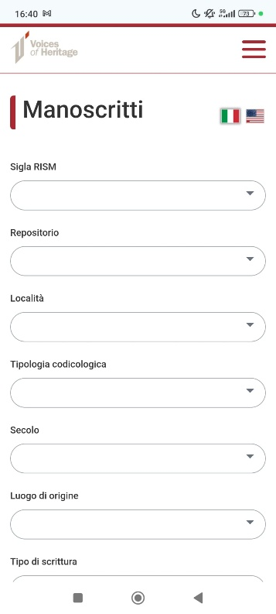

Scheda di dettaglio manoscritti
